XU1674 Scheda creata il 7 febbraio 2026
Descrizione storico-bibliografica
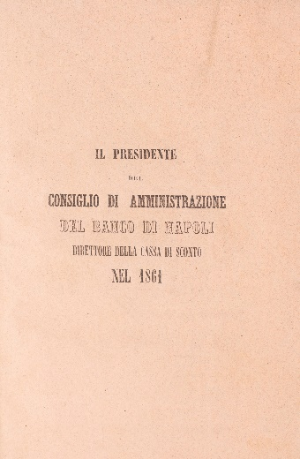
Il *Presidente del consiglio di amministrazione del Banco di Napoli direttore della Cassa di sconto nel 1861. - Napoli : Tipografia di Carlo Zomach, 1862. - 45 p., 3 carte di tav. ; 22 cm. - BIA0049901
Autore: Avitabile, Michele

*Relazione del direttore del Banco di Napoli presidente del Consiglio d'amministrazione al Consiglio generale nell'adunanza del 1 luglio 1863. – [S.l., Stabilimento Tipografico dei fratelli Francesco e Gennaro De Angelis, [1863?]. - 31 p. ; 24 cm. - BIA0049952
Autore: Avitabile, Michele

*Relazione del Consiglio di amministrazione al Consiglio generale del Banco di Napoli per l'anno .... - [Napoli : Tipografia All'insegna del Diogene, 1864-1866]. – 3 volumi ; 24 cm. ((Annuale. - Il nome del tipografo varia. - LO10460998

*Relazione del Consiglio di amministrazione al Consiglio generale : per una parte dell'esercizio del ... / Banco di Napoli. – 1867-1882. - Napoli : Stabilimento tipografico Raimondi, [1867-1883]. – 16 volumi ; 23 cm. ((Annuale. – Dal 35 cm. - CAG1965706

*Relazione del Consiglio di amministrazione e de' censori al Consiglio generale : per lo esercizio …. / Banco di Napoli. – 1883-1887. - Napoli : stabilimento tipografico Raimondi, 1884-1888. – 5 volumi : tab. ; 34 cm. ((Annuale

*Relazione del Consiglio di amministrazione del Credito fondiario al Consiglio generale del Banco di Napoli : per l'anno 1892 / Credito Fondiario. - Napoli : Stabilimento Tipografico Ferdinando Raimondi, 1893. - 27 carte; 23x32 cm. - CSA0151021
Autore citato: Credito Fondiario
Soggetto: Credito fondiario - Relazioni – 1892

*Relazione sulla gestione del ... / Banco di Napoli. – 1900-1912. - [Napoli : Raimondi, 1901-1913]. – 13 volumi ; 32 cm. ((Annuale. - CAG1963433

*Consiglio generale : sessione ..., gestione ... / Banco di Napoli. - 1913-1925. - Napoli : Stabilimento tipografico Ferdinando Raimondi, 1914-1926. – 13 volumi ; 32 cm. ((Annuale. - Chiude con la gestione 1925. - CAG1963443

*Relazione del Collegio Commissariale : gestione ... / Banco di Napoli. - 1926. - Napoli : Ferdinando Raimondi, 1927. – 1 volume ; 32 cm. ((Annuale. - CAG1965210

*Relazione al Consiglio generale e rendiconto ... / Banco di Napoli. – 1927/28-1939. - Napoli : Richter, 1928-1940. – 13 volumi ; 28 cm. ((Annuale. - NAP0209898

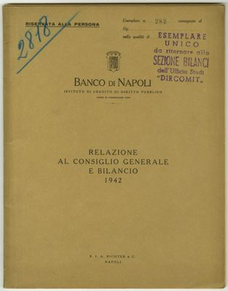
*Relazione al Consiglio generale e bilancio … / Banco di Napoli. – 1940-1942. - Napoli : S. A. Richter, 1941-1943. – 3 volumi, c. di tav. ; 27 cm. ((Annuale

*Relazione del Commissario straordinario e del Direttore generale sul bilancio dell'esercizio ... / Banco di Napoli. – 1943-1955. - Napoli : S. A. Richter & C., [1944-1956] – 13 volumi ; 32 cm. ((Annuale. - CAG1965674

*Relazioni al Consiglio generale e bilanci ... / Banco di Napoli. - 1956-1980. - Napoli : Richter, 1957-1981]. – 25 volumi ; 28 cm. ((Annuale. - L'editore varia. - CUBI 00902498. - LO10722316; UM10014803
Variante del titolo: *Relazioni al Consiglio generale e bilancio ... / Banco di Napoli

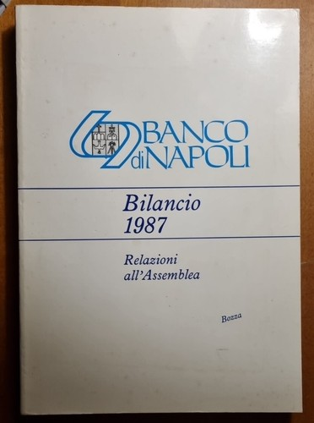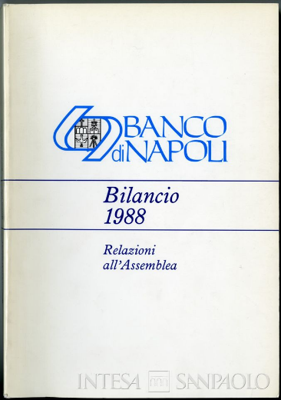
*Bilancio ... : relazioni all'Assemblea / Banco di Napoli. – 1984-1996. - [Napoli] : Emilio di Mauro, [1985-1997]. – 13 volumi ; 30 cm. ((Annuale. - UFI0064120
Variante del titolo: *Relazioni e bilancio / Banco di Napoli.

Autore: Banco di Napoli
Soggetto: Banco di Napoli - Relazioni – 1861-1996; Banco di Napoli – Bilanci – 1861-1996

Informazioni storico-bibliografiche
1861. La relazione tenuta a conclusione del primo esercizio post-unitario, riveste particolare interesse, sia perché contiene una accurata analisi del coinvolgimento del Banco nel travagliato periodo storico di transizione, sia perché coraggiosamente contrasta le iniziative unitarie tese a ridimensionare l’attività dell’Istituto. dimostrando la sua vitalità, il prorompente sviluppo e confermando la funzione di sostegno allo sviluppo del Mezzogiorno. Importante è anche il bagaglio di dati, forniti con estrema chiarezza dalle quattro tavole riepilogative allegate. https://www.finarte.it/asta/libri-autografi-e-stampe-roma-2024-07-04/michele-avitabile-il-presidente-del-consiglio-di-amministrazione-del-banco-di-napoli-direttore-della-cassa-di-sconto-nel-1861-relazione-125128.

Note e riferimenti bibliografici
- Fondazione Banco Napoli, QUADERNI DELL’ARCHIVIO STORICO Nuova serie online. Anno 2022, Fascicolo 2, num. 7

